SOUL-WATCHER®

Informiert am 30. Mai 2013

Willkommen im Stress auf dem Weg zur Arbeit

Arbeiten mit weniger Stress mit mehr Erfolg und Arbeitsfreude
Erfolgreich und konzentriert arbeiten ohne emotionalen Stress – Freude am Beruf (wieder-)finden – mehr Lebens- und Arbeitsqualität erhalten durch bessere Balance – durch Coaching und Training in den Bereichen Körper, Geist (Mentalbereich) und Seele – persönlich auf Sie zugeschnitten.
Was suchen Sie...Ruhe, Ehrlichkeit, Zufriedenheit?

Coaching-Angebote:
Für Firmen und Privatpersonen
- Stress:
  - Stressbewältigung
  - Burnout-Vorbeugung und Entspannung
  - Konflikt- und Problembewältigung
- Persönlichkeitsentwicklung
  - Ziele finden, planen und umsetzen
  - Eigene Ressourcen entdecken und freisetzen
  - Coaching für Führungskräfte und die, die es werden wollen (mit NLP-Techniken)
- Unterstützung bei Prüfungsängsten
- Bewältigung von Flugangst

Training, Seminare und Vorträge:

- Stressbewältigung / Entspannung / Burnout-Vorbeugung
- Lernen / Prüfungen angstfreier absolvieren
- In Balance kommen / bleiben
- Neu: Kreativität fördern, Ideen entwickeln und umsetzen
- Mitarbeiter-Motivation der anderen Art
- Kaufmännische Fortbildung
Informieren Sie sich auf die SOUL-WATCHER-WEBSITE. Sie erhalten gleich erste wertvolle Tipps zur Entspannung von Körper, Geist und Seele.
www.soulwatchert.jimdo.com

Aus unserem Gesamtangebot stellen wir IHR individuelles Programm zur Stress-Reduzierung und zum entspannten, konzentrierten und erfolgreichen Arbeiten zusammen. Entdecken und fördern Sie Ihre Potenziale. Erhalten Sie Ihre Gesundheit.

Beginnen Sie zu LEBEN!
Ohne sich selbst wieder und wieder zu belügen...

Coaching-

Immer mehr Menschen sind von der Stressproblematik, sowohl bei der Arbeit, als auch im Privatleben betroffen. Viele möchten oder können jedoch nicht ohne weiteres zugeben, dass ihnen Stress beträchtlich zu schaffen macht und einen Großteil ihrer Lebensqualität bereits raubt. Reagiert wird leider oftmals erst, wenn eine Krankheit vorliegt.
Beugen Sie vor und schauen Sie sich meine Coaching-Angebote genauer an. Die “Schnupperrunde” in meinen Räumen ist dabei für Sie kostenlos.
- Coaching zur Burnout-Vorbeugung: Erfahren Sie, wie Sie auf allen Ebenen des Erlebens (Körper-Ebene, Mental-Ebene, Seelisch-spirituelle Ebene, Ebene des Verhaltens) dem Burnout vorbeugen können. Lernen Sie kurz- und langfristige Strategien der Burnout-Vorbeugung kennen. Bleiben Sie in Balance und erhalten Sie so langfristig Arbeitskraft und Lebensfreude.
- Entspannungscoaching: Gönnen Sie sich eine Stunde, während der Sie völlig entspannen können. Von mir angeleitet führen Sie viele einfache Entspannungs-, Trance- und Atemübungen durch, die für tiefe Entspannung sorgen. Dazu erhalten Sie eine kurze schriftliche Anleitung zum späteren Weiterüben.

- Stressreduzierung und Entspannung ganz persönlich zugeschnitten: Jeder reagiert anders auf Stress. Daher ist es wichtig und sinnvoll ein Entspannungsprogramm auf jeden persönlich abzustimmen. Rufen Sie mich an und informieren Sie sich über diesen besonderen Service.
- Coaching bei Prüfungsängsten: Ohne Angst zur Prüfung oder zum Vorstellungsgespräch (Interessant für Azubis und Schüler). Viele bleiben bei Prüfungen aufgrund Ihrer speziellen Ängste weit unter Ihren Möglichkeiten. Machen Sie sich in einem Coaching davon frei.
- Coaching für erfolgreichen Umgang mit den Mitmenschen: Richtig kommunizieren reduziert Stress und sorgt für mehr Selbstbewusstsein.
- Vom Problem zum Ziel: Lassen Sie sich beim Lösen von Problemen und Umsetzen von komplexen Zielen unterstützen.
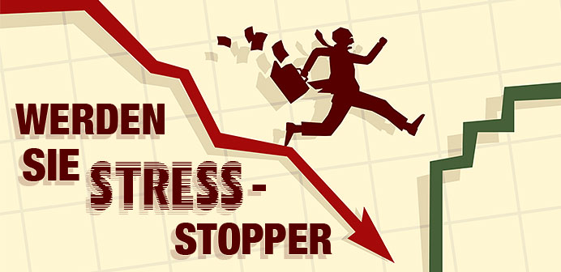
Sie und Sie, und Sie...Sie auch...und Sie, natürlich Sie ebenfalls...
Dann ist es ja gut.

Klar sind Sie dabei...welche Frage!

Infos für Sie persönlich bei:
www.soulwatcher.jimdo.com
wo sonst bitte!

